ІНФОРМАЦІЯ
ЩОДО ЦЕНТРУ НАДАННЯ АДМІНІСТРАТИВНИХ ПОСЛУГ
Калинівська територіальна громада

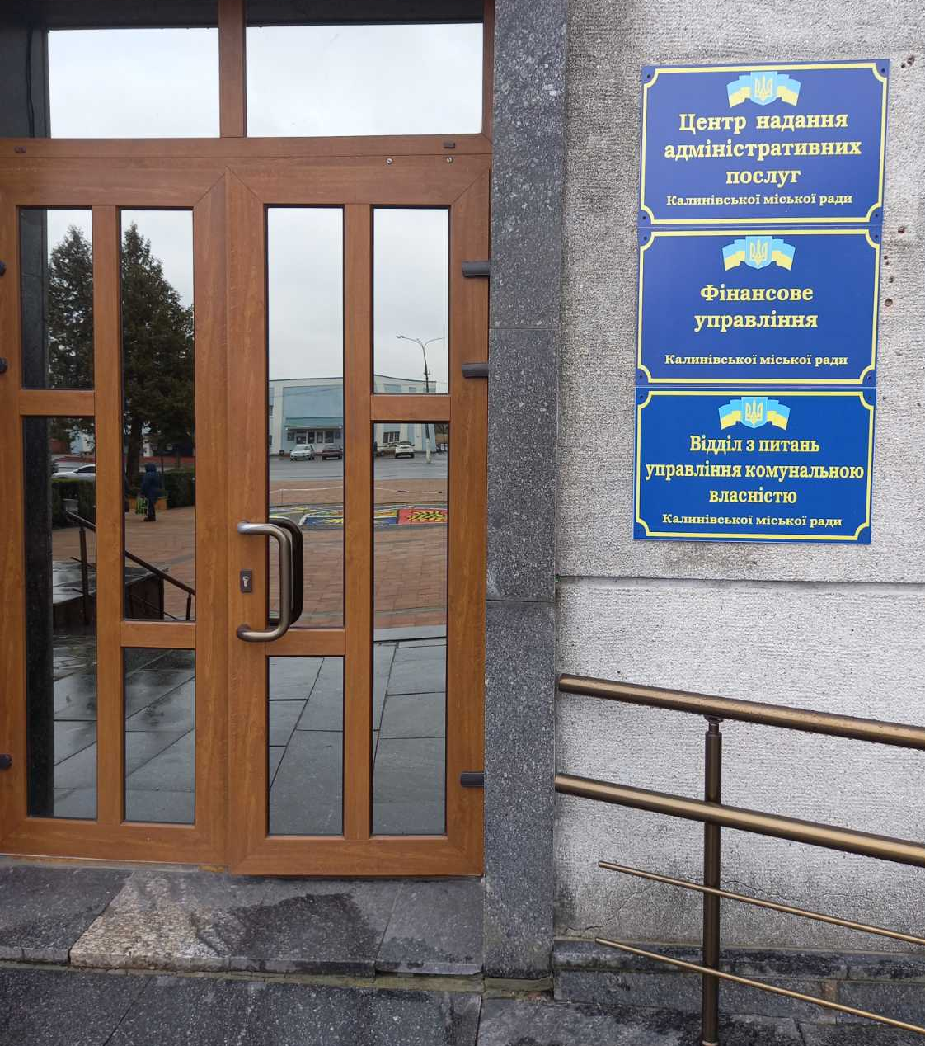
1. Загальні відомості про Центр

 | Назва Центру | Центр надання адміністративних послуг Калинівської міської ради
 | Тип органу, що утворив Центр  (міська, сільська, селищна рада) | Міська рада
 | Назва органу, що утворив Центр | Калинівська міська рада
 | Дата утворення Центру | 20 січня 2017 року
 | Дата відкриття Центру | 20 березня 2018 року
 | Розпорядчий документ органу про створення Центру  (дата, номер, назва) | Рішення Калинівської міської ради №25 від 20.01.2017 року «Про утворення Центру надання адміністративних послуг Калинівської об’єднаної територіальної громади та затвердження Положення про нього»
 | Розпорядчі документи органу (дата, номер, назва), що утворив Центр, про:  - затвердження положення про Центр  - регламент роботи Центру  - затвердження переліку адміністративних послуг, що надаються через Центр | Рішення Калинівської міської ради №3603 від 26.08.2022 року «Про затвердження Положення про Центр надання адміністративних послуг Калинівської міської ради».  Рішення Калинівської міської ради№3604 від 26,08,2022 року «Про затвердження Регламенту Центру надання адміністративних послуг Калинівської міської ради»  Рішення Калинівської міської ради №3927 від 14.09.2023 року «Про внесення змін до Переліку адміністративних послуг, що надаються через центр надання адміністративних послуг Калинівської міської ради »
 | Адреса Центру  - область  - район  - населений пункт  - вулиця  - номер будинку | 22400, Вінницька область, Хмільницький район, місто Калинівка, вулиця В. Нестерчука, будинок 19
 | Контактні телефони | +380675821066; +380675821052; +380675821054; +380675821057
 | Електронна адреса | - vin_kalinovka@ukr.net
 | Адреса веб-сторінки в мережі Інтернет з можливим посиланням на неї | https://kalynivska-objednana-gromada.gov.ua
 | Графік роботи Центру | Понеділок – з 8.00 до 17.00  Вівторок – з 8.00 до 17.00  Середа – з 8.00 до 17.00  Четвер – з 8.00 до 20.00  П’ятниця – з 8.00 до 16.00  Субота – з 08.00 до 13.00  Неділя – вихідний день.  Без перерви на обід
 | Кількість віддалених робочих місць з адресами | 8 ВРМ  - 22426, Вінницька обл., Хмільницький р-н, с. Бережани, вул. Миру, буд. 25-а  - 22445, Вінницька обл., Хмільницький р-н, с. Корделівка, вул. Київська, буд. 56  - 22423, Вінницька обл., Хмільницький р-н, с. Нападівка, вул. Володимира Івасюка, буд. 2  - 22452, Вінницька обл., Хмільницький р-н, с. Нова Гребля, вул. Євгена Гуцала, буд. 1  - 22436, Вінницька обл., Хмільницький р-н, с. Павлівка, вул. Миру, буд. 84 (2 ВРМ)  - 22443, Вінницька обл., Хмільницький р-н, с. Черепашинці, вул. Центральна, буд. 5-а  - 22422, Вінницька обл., Хмільницький р-н, с. Уладівське, вул. Шкільна, буд. 7-а
 | Наявність мобільної валізи / кейсу | Так
 | Наявність мобільного ЦНАП  (автомобіля) | Ні

2. Відомості про приміщення Центру

1. | Загальна площа Центру, м² | 121
2. | Площа секторів очікування та обслуговування у Центрі, м² | 29
3. | Загальна кількість одиниць персоналу (штатна).  З них:  - керівник  - адміністраторів  - державних реєстраторів  - працівників із реєстрації місця проживання  - інших працівників | 27  1  19 (в т.ч реєстрація місця проживання)  7(в т.ч керівник)  4  1
4. | Інші працівники, які розміщені в Центрі (за наявності) | 1
5. | Наявність власної системи електронного документообігу та/або комплексної системи автоматизації | Інформаційна система «Вулик»
6. | Наявність у Центрі електронних сервісів | Ні
7. | Надання у приміщенні Центрі супутніх послуг  (куточок самообслуговування, дитяча кімната, вільний Wi-Fi, тощо) | Ксерокопіювання, термінал самообслуговування КБ «Приватбанк»  вільний Wi-Fi
8. | Наявність паркінгу біля приміщення з достатньою кількістю місць для паркування ТЗ | Так
9. | Облаштування пандусами входу до приміщення | Так

3. Відомості щодо облаштування Центру з використання інформаційних технологій

1. | Наявність інформаційних стендів зі зразками заповнення заяв та необхідних для отримання адміністративних послуг документів | Так
2. | Наявність інформаційних боксів (терміналів), їх кількість | Ні
3. | Наявність електронної системи управління чергою | Ні
4. | Наявність вільного доступу до мережі Інтернет для суб'єктів звернень | Так
5. | Кількість облаштованих робочих місць | 27
6. | Наявність облаштованого робочого місця для відвідувача | Ні

4. Адміністративні послуги, які надаються через Центр

Загальна кількість адміністративних послуг, які надаються через Центр.  З них: |  | 299
1) | адміністративні послуги, що надаються обласною державною адміністрацією | 0
2) | адміністративні послуги, що надаються районною державною адміністрацією | 0
3) | адміністративні послуги, що надаються територіальними органами центральних органів виконавчої влади | 29
4) | адміністративні послуги, що надаються органами місцевого самоврядування | 0
5) | Надання паспортних послуг | 7
6) | Надання послуг соціального характеру | 115
7) | Надання комплексної послуги єМалятко | 1

5. Відповідальні особи за організацію діяльності Центру

 |  | Прізвище, ім'я, по батькові, посада, контактні телефони/факси, адреси електронних скриньок осіб, які відповідальні за роботу Центру:
1. | Керівник Центру | Ткачук Світлана Олександрівна, начальник відділу надання адміністративних послуг Калинівської міської ради, державний реєстратор,+380675821066,vin_kalinovka@ukr.net
2. | Адміністратори | 1.Онофрійчук Світлана Сергіївна+380675821052 (заступник начальника відділу, адміністратор); 2.Бабій Наталія Володимирівна ;  3.Гулівата Людмила Сергіївна  4.Задирайко Надія Іванівна  5.Кіт Ірина Анатоліївна  6.Ковальчук Світлана Василівна  7.Мельник Ольга Костянтинівна  8.Мизинюк Тетяна Леонідівна  9.Нестерук Олексій Володимирович  10.Дудник Руслана Сергіївна  11.Причишина Олена Василівна
2. | Адміністратори | 12.Драмарецький Ігор Казимирович,  13.Мисенко Андрій Сергійович  14.Розман Гліб Володимирович
2. | Адміністратори | 15.Клепко Наталія Петрівна+380675821054  16.Ломачевська Наталія Павлівна  17.Ференець Олена Павлівна  18.Аракєлова Ірина Гарріївна  19.Харчук Людмила Михайлівна
3. | Інші відповідальні особи (у разі наявності) | Головний бухгалтер Білецька Наталія Володимирівна,+380433321666

